- Подключился через TeamViewer
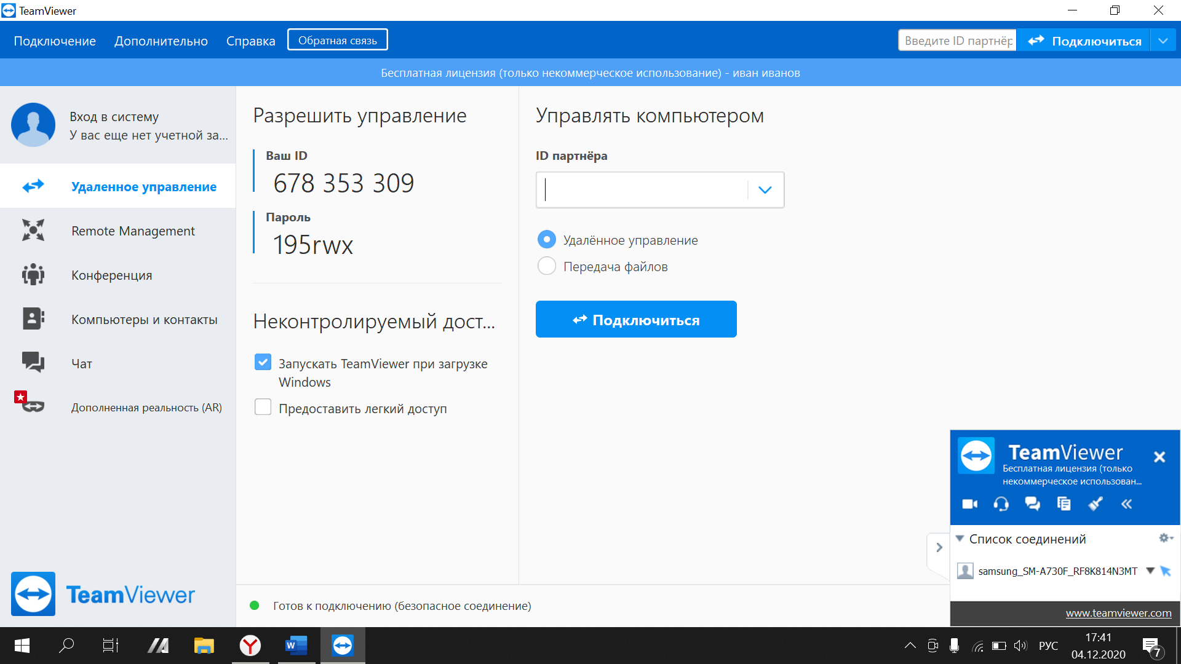
- Подключился с телефона с помощью удаленного доступа виндус
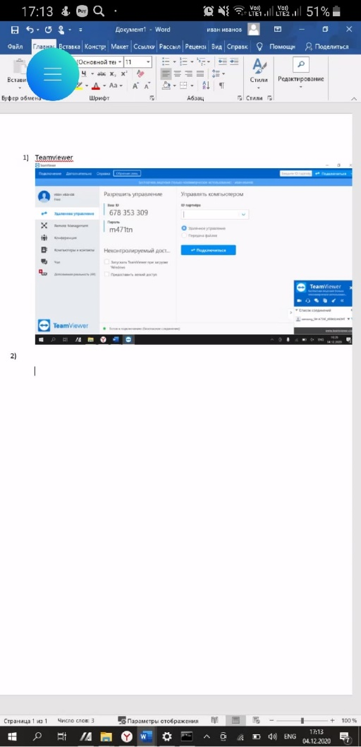
- Настройка SSH сервера
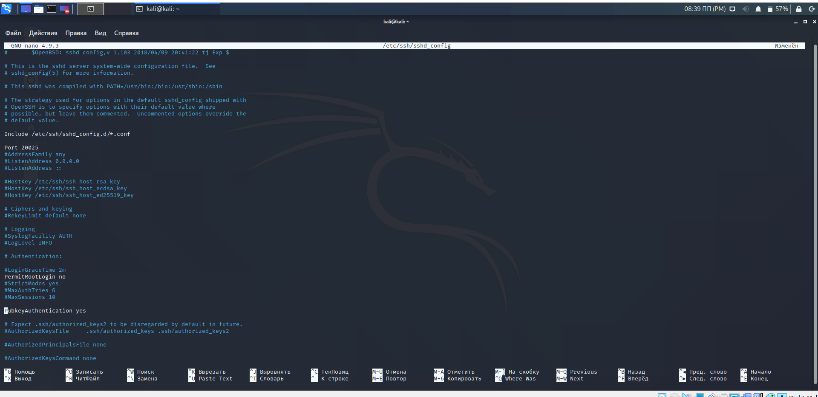
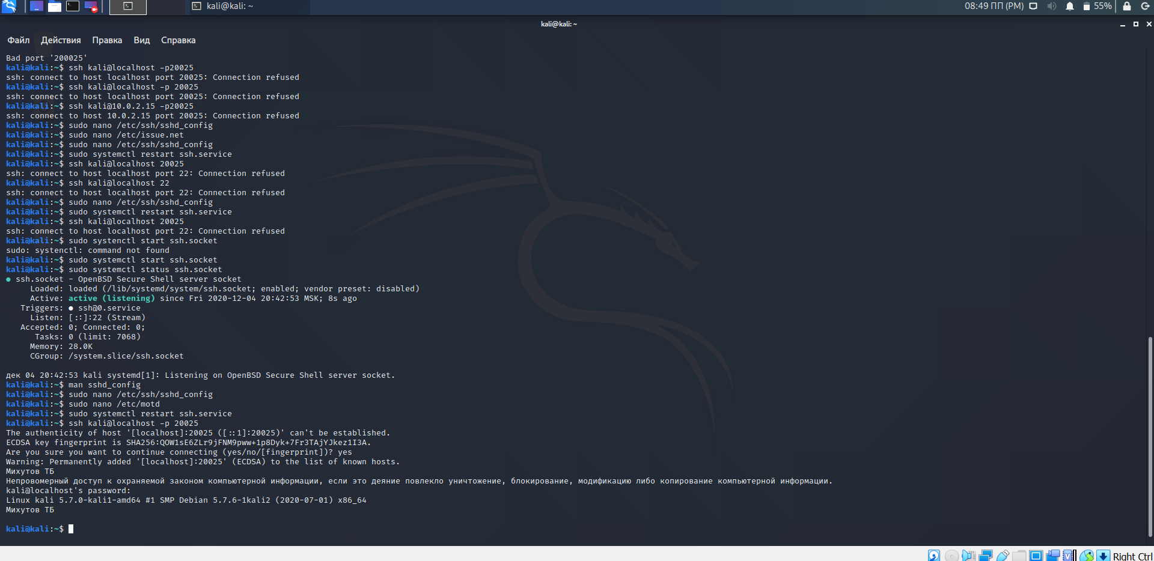
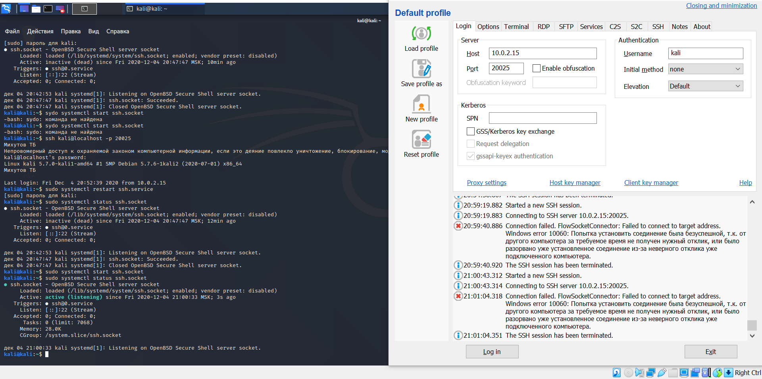
Делал все как указано, но оно не работает. Может что-то с пк. Перепробовал все, что знал. Надеюсь вам понравится.
- Создал ключ в Linux
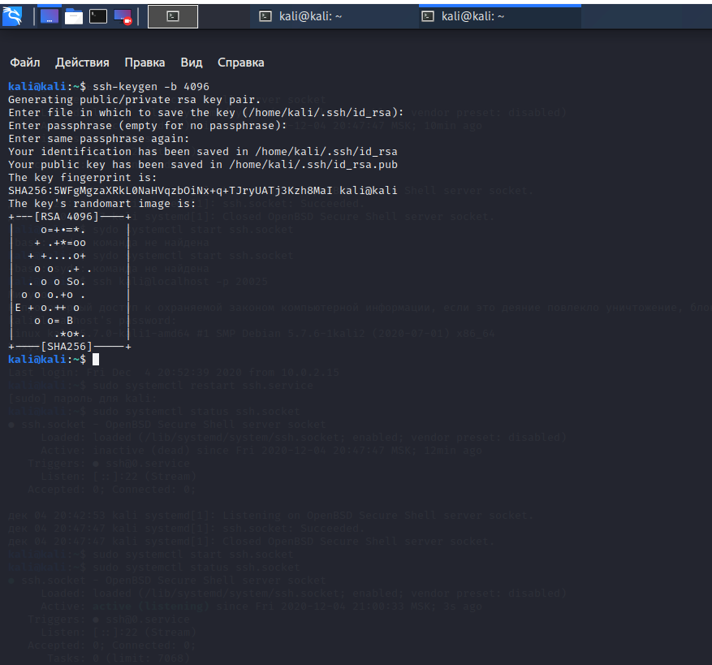
Можете проверить 4-ую практику? Я все исправил пароль 12345678

